INDICAÇÃO N.º /2023

Na forma que determina o Regimento Interno desta Casa Legislativa, o Vereador que a esta subscreve SOLICITA que a Mesa envie expediente ao Exmo. Sr. Prefeito Municipal, a fim de que S. Exa. Viabilize junto a Secretaria de competência o calçamento da calçada da rua Francisco Torres, atraz da Elma Chips no Bairro de Fátima.

Justificativa: os moradores estão utilizando de meios próprios para manter a capina do local em dia. Porém, não há calçada pavimentada no local, e o mesmo se faz necessário.

Sala Barão do Rio Bonito, 07 de Dezembro de 2023.

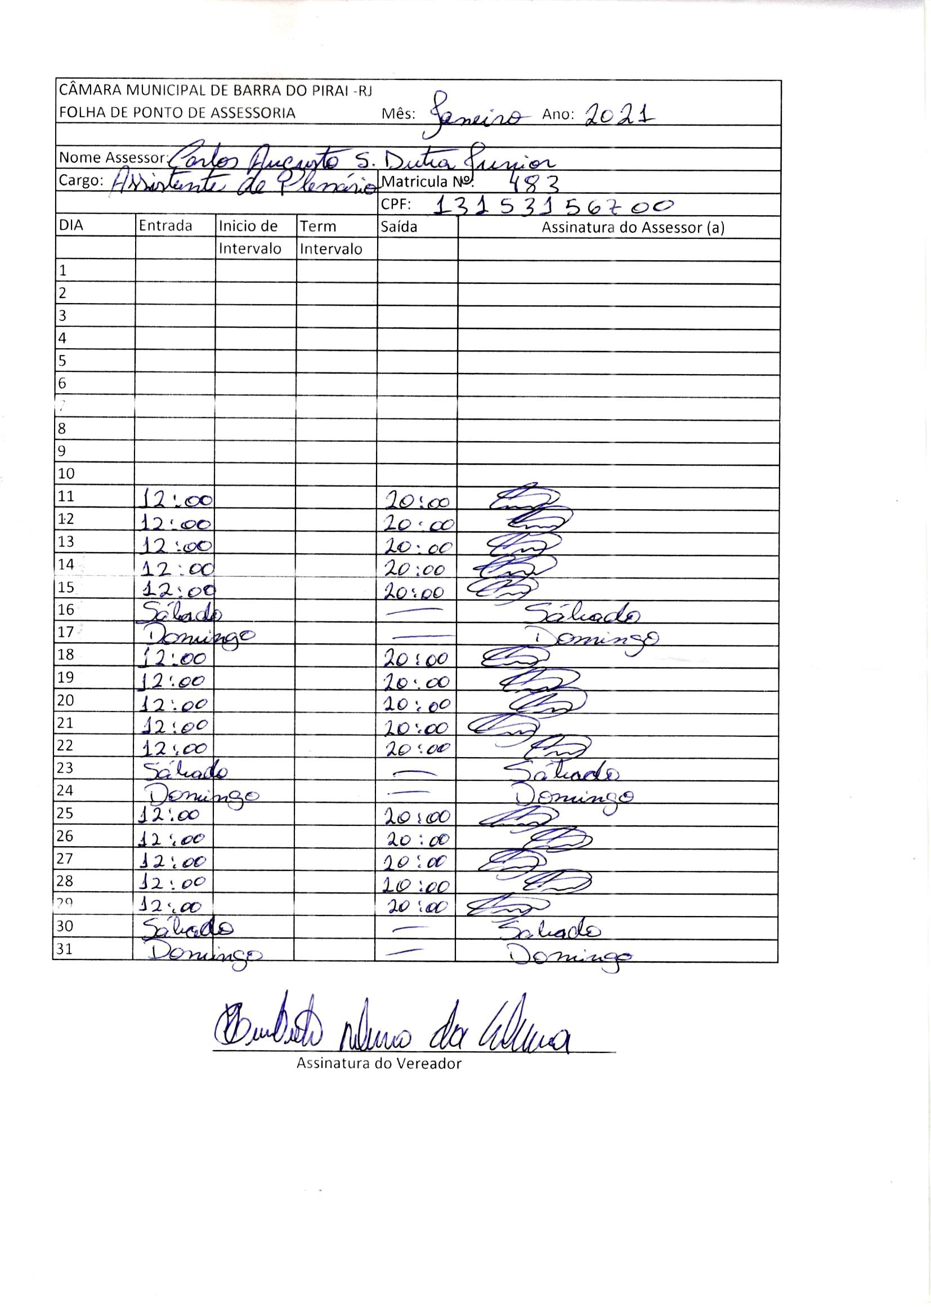

Humberto Ribeiro da Silva (Beto Jabá)
Vereador

